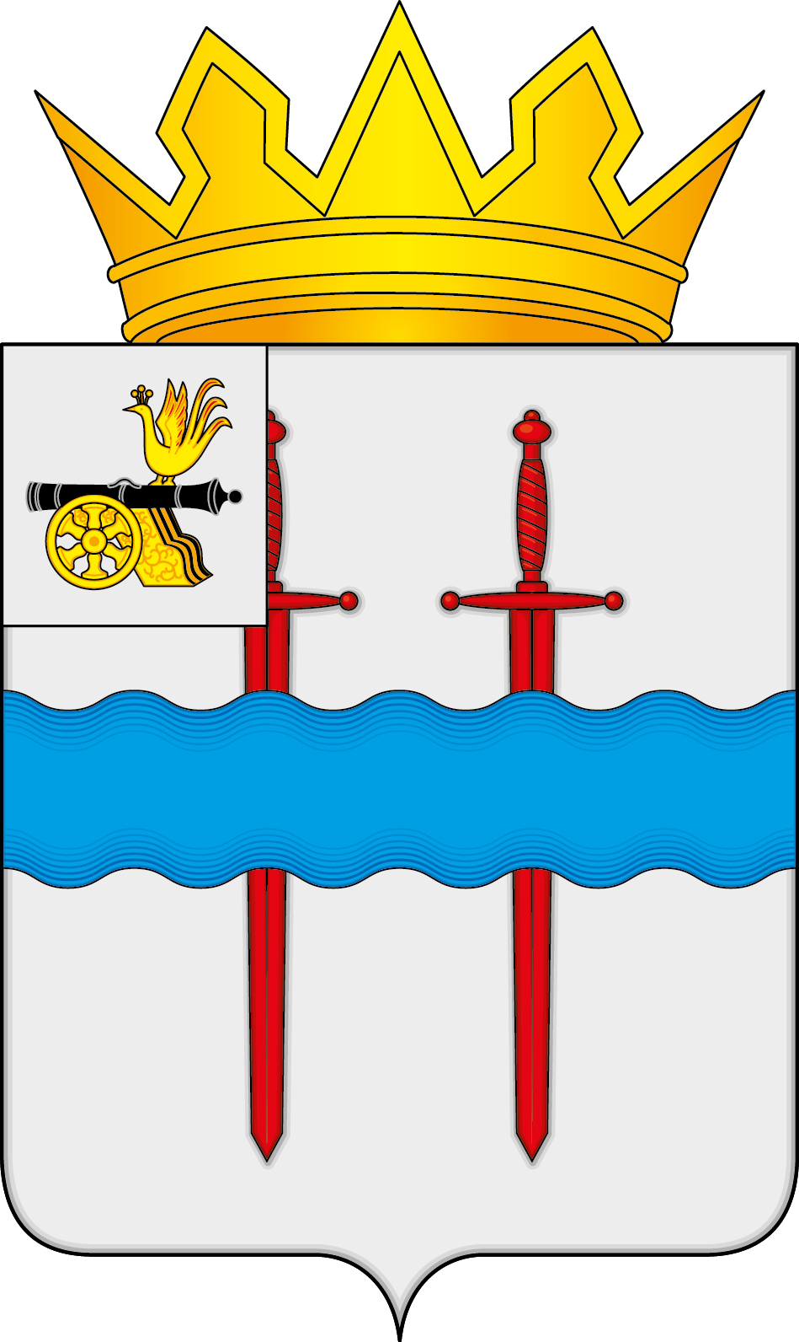

АДМИНИСТРАЦИЯ МУНИЦИПАЛЬНОГО ОБРАЗОВАНИЯ
«КАРДЫМОВСКИЙ МУНИЦИПАЛЬНЫЙ ОКРУГ»
СМОЛЕНСКОЙ ОБЛАСТИ

П О С Т А Н О В Л Е Н И Е

от _____________ №______

О признании утратившим силу муниципального нормативного правового акта

На основании Федерального закона от 23.07.2025 № 218-ФЗ «О внесении изменений в Уголовный кодекс Российской Федерации и признании утратившим силу пункта 7.1 части 1 статьи 299 Уголовно-процессуального кодекса Российской Федерации», Федерального закона от 23.07.2025 № 219-ФЗ «О внесении изменений в Уголовно-исполнительный кодекс Российской Федерации», Администрация муниципального образования «Кардымовский муниципальный округ» Смоленской области

п о с т а н о в л я е т:

1. Признать утратившим силу постановление Администрации муниципального образования «Кардымовский муниципальный округ» Смоленской области от 28.01.2025 № 46 «Об утверждении Перечня предприятий и организаций, предоставляющих рабочие места для отбывания наказания лицам, осужденным к исправительным работам».
2. Настоящее постановление разместить на официальном сайте Администрации муниципального образования «Кардымовский муниципальный округ» Смоленской области в информационно-телекоммуникационной сети «Интернет».
3. Настоящее постановление вступает в силу со дня его подписания.
Глава муниципального образования «Кардымовский муниципальный округ» Смоленской области | М.В. Левченкова

